Teste de Avaliação
Nome da Escola | _____________________________________________ | Ano letivo 20___-20___ |  | Matemática | 7.º ano
Nome do Aluno | _____________________________________________ | Turma | N.º | Data
Professor | _____________________________________________ | __________ | ______ | ____-____-20__

Um polígono regular convexo tem 12 lados.
1
A amplitude de um ângulo interno do polígono é:
(A) 180º (B) 150º
(C) 145º (D) 30º
Qual é o polígono regular cuja amplitude do ângulo interno é o triplo da amplitude do ângulo externo?
2
(A) Pentágono (B) Heptágono (C) Octógono (D) Eneágono
Um ângulo externo de um polígono regular mede 36º.
3
Como se classifica o polígono?
(A) Pentágono (B) Hexágono (C) Octógono (D) Decágono
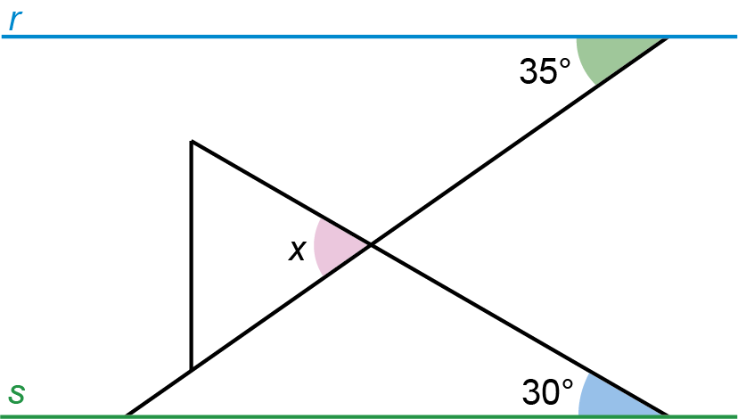
Considera a figura ao lado em que as retas $r$ e $s$ são paralelas.
4
Tendo em conta as informações da figura, qual é a amplitude do ângulo $x$ ?
(A) $30°$ (B) $35°$
(C) $60°$ (D) $65°$
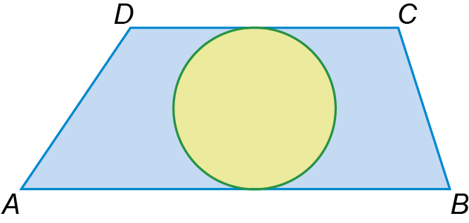
A figura ao lado é formada por um trapézio e por um círculo tangente às bases do trapézio.
5
Sabe-se que:
- a medida do raio do círculo é$2$ cm;
- $\overline{AB}=10 \text{cm}$
- $\overline{CD}=6 \text{cm}$
Qual dos valores seguintes representa, com aproximação às décimas, a área do trapézio não ocupada pelo círculo?
(A) $19,3 \text{c}{\text{m}}^{2}$ (B) $19,4 \text{c}{\text{m}}^{2}$
(C) $19,5 \text{c}{\text{m}}^{2}$ (D) $25,7 \text{c}{\text{m}}^{2}$
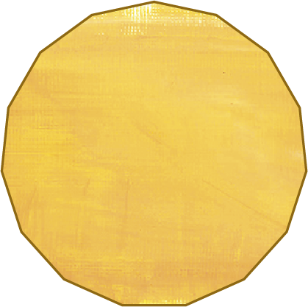
Na figura seguinte pode observar-se um polígono regular com 15 lados.
6
Relativamente a este polígono, calcula:
6.1. a soma das amplitudes dos ângulos externos;
6.2. a soma das amplitudes dos ângulos internos;
6.3. a amplitude de um dos ângulos externos;
6.4. a amplitude de um dos ângulos internos.
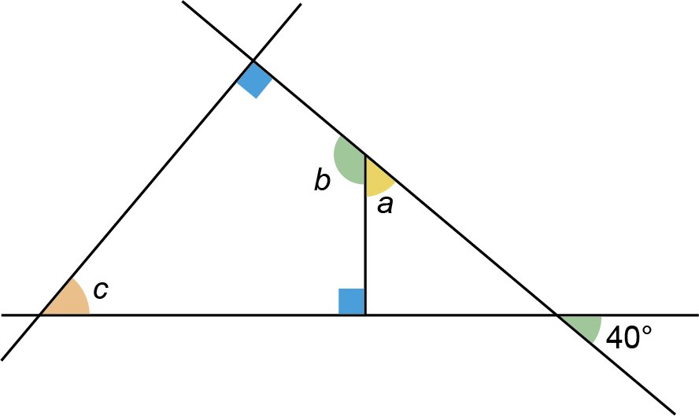
Observa a figura.
7

Tendo em conta os dados da figura, determina as amplitudes dos ângulos $a$, $b$ e $c$.
A figura seguinte é o modelo geométrico da vista da frente de uma parte de uma casa.
8
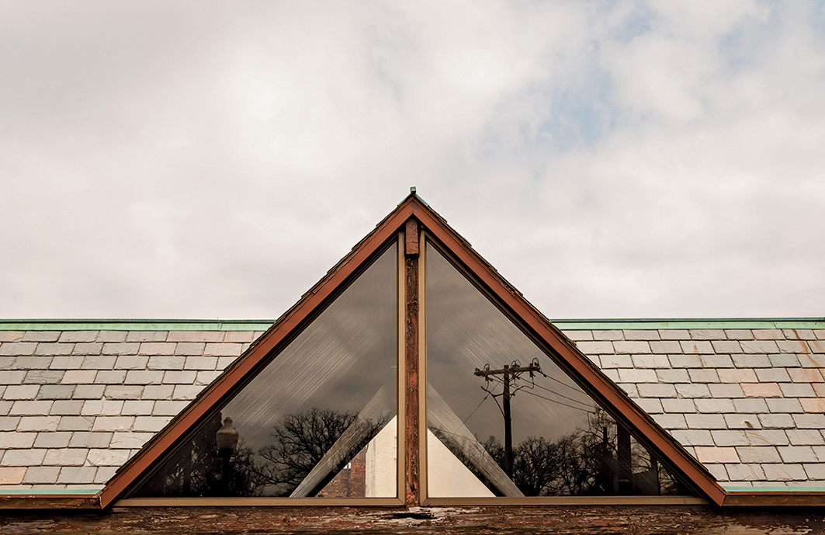
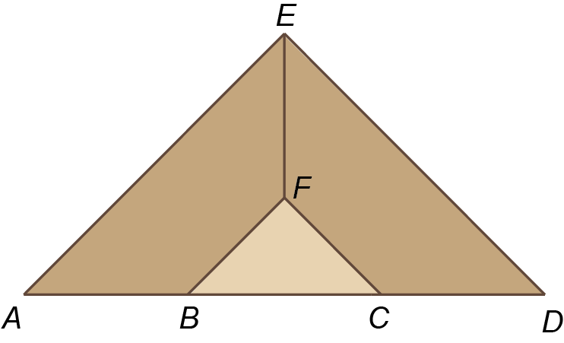

O modelo é formado por dois trapézios congruentes, $\left[CDEF\right]$ e $\left[ABFE\right]$, e o triângulo equilátero $\left[BCF\right]$.
Tem-se que:
$\overline{AB}=\overline{BC}=\overline{CD}=2\text{ m}$
a altura do triângulo e as alturas dos trapézios medem, aproximadamente, 1,73 m;
$\overline{ED}=\overline{AE}=6\text{ m}$
Determina, com aproximação às décimas:
8.1. a área do triângulo;
8.2. a área total da figura.

